fACULDADE SATC
ENGENHARIA MECÂNICA

TRABALHO DE CONCLUSÃO DE CURSO – TCC:
MANUAL

Criciúma
Agosto, 2011
sumário
1 INTRODUÇÃO 3
2 OBJETIVOS 3
3 ATRIBUIÇÕES DO ACADÊMICO 3
4 ATRIBUIÇÕES DO PROFESSOR RESPONSÁVEL PELA DISCIPLINA DE TCC 4
5 ATRIBUIÇÕES DO PROFESSOR ORIENTADOR 5
6 ANTEPROJETO 5
7 TRABALHO DE CONCLUSÃO DE CURSO – TCC 6
7.1 Condições e Requisitos 6
8 DEFESA PÚBLICA 7
9 CRITÉRIOS PARA APROVAÇÃO 8

INTRODUÇÃO

O Trabalho de Conclusão de Curso (TCC) é uma atividade curricular acadêmica e regulamentada que deverá ser desenvolvida individualmente na Disciplina de TCC, na 10ª fase do curso de Engenharia Mecânica. Nesta disciplina, o aluno, juntamente com um professor orientador, deverá desenvolver um tema técnico profissional relacionado ao seu curso, não sendo obrigatório que o tema proposto esteja vinculado ao seu estágio curricular.

OBJETIVOS

Abaixo estão apresentados alguns dos objetivos a serem atingidos na realização de um Trabalho de Conclusão de Curso:
- Compreender, por parte do aluno, a importância do trabalho de pesquisa científica tanto para seu desenvolvimento pessoal quanto profissional;
- Proporcionar pesquisas científica nas áreas de formação dos cursos;
- Estimular a leitura científica e a importância de uma pesquisa bibliográfica de qualidade;
- Aperfeiçoar a capacidade de interpretação e da escrita gramaticalmente correta;
- Seguir os formalismos da pesquisa científica, no que se refere às normas metodológicas e a elaboração de um TCC;
- Servir como fonte de pesquisa para trabalhos futuros;
- Contribuir no âmbito educacional, social e tecnológico;
- Originar produtos de aplicação prática ou otimização de um processo;
- Auxiliar no desenvolvimento regional.

ATRIBUIÇÕES DO ACADÊMICO

O aluno devidamente matriculado na disciplina TCC, deverá:
- Comparecer no mínimo 75% (setenta e cinco por cento) das aulas da dsicplina de TCC. Ausências superiores a 25% implicarão em reprovação na etapa, conforme Regimento da Instituição aprovado pelo MEC;
- Prestar informações ao professor orientador sobre o andamento do trabalho, atendendo ao cronograma de encontros estabelecido entre ambos e apresentando as novas etapas e as correções solicitadas durante o anteprojeto e o TCC;
- Entregar as etapas estabelecidas em cronograma nas datas previstas para avaliação. A falta da entrega na data prevista implicará em nota “zero” na avaliação;
- Apresentar o TCC à Banca Examinadora até final da 11ª fase, sendo este o prazo limite, conforme calendário a ser divulgado pela secretaria acadêmica da Faculdade SATC, desde que tenha obtido autorização do professor orientador para tal (a falta de conteúdo, seja qualitativo ou quantitativo, que impeça a sua correção até a data marcada, implicará em suspensão da apresentação e imediata reprovação).

ATRIBUIÇÕES DO PROFESSOR RESPONSÁVEL PELA DISCIPLINA DE TCC

O professor responsável pela disciplina Trabalho de Conclusão de Curso deverá:
- Estabelecer o cronograma e toda a documentação necessária para a disciplina TCC já na 9ª fase do curso, submeter esta documentação para aprovação da coordenação do curso e, posteriormente, disponibilizá-la para todos os acadêmicos;
- Prover todas as informações necessárias sobre a disciplina aos acadêmicos e professores orientadores e membros das bancas;
- Manter o controle de toda a documentação referente ao Trabalho de Conclusão de Curso;
- Acompanhar, juntamente com os professores orientadores, o desenvolvimento dos trabalhos durante o semestre;
- Fazer a orientação geral aos acadêmicos e aos professores orientadores, apresentando as fases envolvidas na elaboração dos TCCs, explicando seus conteúdos e formas de elaboração;
- Participar da avaliação dos anteprojetos e também da defesa pública do TCC;
- Organizar o dia da defesa pública dos trabalhos dos acadêmicos, indicar e direcionar os professores participantes da banca examinadora;
- Propor os temas gerais para os TCCs e deferir, junto com o professor orientador, a adequação dos projetos de pesquisa.

ATRIBUIÇÕES DO PROFESSOR ORIENTADOR

O professor escolhido pelo acadêmico para sua orientação de anteprojeto e para o Trabalho de Conclusão de Curso e que aceitou a orientação deverá:
- Acompanhar o desenvolvimento do TCC juntamente com o acadêmico, pelo menos uma hora por semana, transmitindo as orientações que serão registradas na ficha de acompanhamento, conforme Anexo A1;
- Manter atualizada e organizada a documentação referente às fases do TCC;
- Avaliar cada etapa do TCC e, atribuir as notas que determinarão, ao final do semestre, se o acadêmico poderá fazer a apresentação pública do trabalho, conforme anexo A2;
- Submeter ao professor responsável pelo TCC eventuais desvios ou ajustes não previstos e necessários ao bom andamento da disciplina;
- Preservar o cumprimento dos modelos de trabalhos pré-estabelecidos pela Instituição, evitando a proliferação de modelos divergentes visando permitir uma padronização normativa e uma melhor e justa avaliação dos acadêmicos em banca;
- Avaliar sua própria disponibilidade de tempo e domínio dos assuntos propostos para orientação aos acadêmicos.
Fica a critério do professor orientador definir a melhor maneira de condução da orientação. Sugere-se, no entanto, encontros periódicos com os acadêmicos conforme cronograma de encontros estabelecidos entre o orientador e acadêmico.

ANTEPROJETO

Durante a 9ª fase do curso serão fornecidos esclarecimentos para a fase inicial do TCC, o aluno deverá especificar e desenvolver um anteprojeto dentro das diferentes áreas da Engenharia Mecânica. O acadêmico deverá escolher e convidar um único professor do quadro docentes do Curso de Engenharia Mecânica para orientação do anteprojeto e TCC. O convidado poderá aceitar, ou não o convite.
O anteprojeto deverá descrever sucintamente o trabalho a ser realizado, sendo composto de alguns itens como: título, definição do problema e recursos a serem utilizados. Este material é disponiblizado em mídia eletrônica para o acadêmico.
O anteprojeto deverá ser desenvolvido de acordo com as fontes e formatos ,conforme Anexo B. O trabalho deverá ser impresso e entregue ao orientador e também ao responsável pela disciplina TCC dentro dos prazos estipulados no início do semestre.
A avaliação e aprovação do anteprojeto visa orientar o acadêmico no sentido de atingir aos objetivos do Trabalho de Conclusão de Curso apresentados anteriormente. O resultado da avaliação do anteprojeto poderá receber os seguintes conceitos: “Aprovado”, “Aprovado com Restrições” e “Reprovado”. Para ambos os conceitos “Aprovado” e “Aprovado com Restrições” o aluno poderá continuar sua pesquisa baseando-se no anteprojeto desenvolvido, no segundo caso deverão ser efetuadas as modificações e reapresentadas para o orientador durante o decorrer do desenvolvimento do trabalho. No caso de “Reprovado”, o aluno deverá desenvolver um outro tema para sua pesquisa e reapresentá-la em um outro semestre, matriculando-se novamente na disciplina TCC.

TRABALHO DE CONCLUSÃO DE CURSO – TCC

Condições e Requisitos

O aluno, recebendo o conceito “Aprovado” ou “Aprovado com Restrições” durante o anteprojeto, continuará sua pesquisa cumprindo rigorosamente as datas pré-estabelecidas no cronograma da disciplina, além disso, deverá atender às alterações solicitadas pelo orientador.
Para casos onde o acadêmico descumpra o cronograma, o atendimento às modificações ou as normas do curso, e que possam comprometer o andamento do trabalho; estes deverão ser reportados pelo orientador por escrito e encaminhado ao responsável pela disciplina. Os casos serão analisados podendo o acadêmico ser reprovado na disciplina.
Nos encontros agendados no decorrer da disciplina, o aluno e o orientador deverão preencher e assinar a ficha de acompanhamento do TCC. No final do semestre, a folha original com todas as assinaturas deverá ser entregue ao professor da disciplina de TCC.
O Trabalho de Conclusão de Curso deverá ser desenvolvido de acordo com as fontes e formatos, conforme Anexo C.
O Trabalho de Conclusão de Curso deverá ser entregue ao professor da disciplina de TCC em 4 vias, encadernadas em espiral, conforme o cronograma da disciplina. As cópias serão encaminhadas ao professor da disciplina de TCC que encaminhará aos membros da banca. Caso o aluno não entregue dentro do cronograma, estará automaticamente reprovado na disciplina.
O orientador e os membros da banca farão a análise do trabalho, caso necessário, estes poderão solicitar a presença do aluno para eventuais esclarecimentos sobre o trabalho antes da defesa pública.

DEFESA PÚBLICA

As defesas públicas deverão ser realizadas conforme as datas e locais pré-definidos no cronograma elaborado e disponibilizado pelo professor da disciplina de Trabalho de Conclusão de Curso. Nesta defesa deverão estar presentes o acadêmico, o professor da disciplina de TCC, os membros da banca e o orientador do TCC.
A banca examinadora da defesa pública será composta por professores escolhidos conjuntamente pela coordenação do curso e pelo professor da disciplina de TCC, não cabendo aos alunos a indicação de membros para comporem a banca examinadora.
No caso da indisponibilidade da presença de algum dos membros da banca, o professor da disciplina de TCC indicará um novo membro para compor a banca examinadora.
O acadêmico deverá utilizar de ferramentas de multimídia (data show), elaborando sua apresentação conforme modelo disponibilizado pelo professor da disciplina de TCC.
Fica sob responsabilidade do acadêmico a verificação do perfeito funcionamento dos equipamentos antes da realização de sua defesa pública. Recomenda-se que o acadêmico prepare a sua apresentação oral cuidadosamente, levando em conta o tempo máximo de duração da mesma. Recomenda-se ainda que seja preparado, para a apresentação oral, um resumo dos principais aspectos de seu trabalho.
A realização da defesa pública dar-se-á da seguinte forma:
- Como primeiro ato do rito de defesa, o professor responsável da disciplina de TCC será o presidente da sessão;
- O professor da disciplina de TCC informará ao acadêmico as etapas subsequentes do rito de defesa declarando a sessão aberta e solicitará ao acadêmico que faça a apresentação oral de seu trabalho;
- A apresentação oral do TCC pelo acadêmico tem como limite máximo o prazo de vinte e cinco minutos (25 minutos);
- Terminada a apresentação oral, cada membro da banca terá o máximo de dez minutos para arguir e tecer considerações, juntamente com o acadêmico, sobre o trabalho desenvolvido;
- Terminada a fase de arguição, o presidente da sessão abre a palavra ao público, dando precedência ao professor orientador do acadêmico para que faça eventuais considerações adicionais sobre o seu trabalho. O tempo total máximo para esta etapa não poderá ultrapassar dez minutos;
- Os membros da banca devem então se reunir em sessão secreta para deliberarem sobre a avaliação do trabalho;
- Cada membro da banca deverá atribuir uma nota (de zero a dez) ao trabalho do acadêmico. A nota da apresentação será a média aritmética das notas atribuídas pelos membros da banca, aproximada até a primeira casa decimal. Os membros da banca deverão anotar as suas respectivas notas, assim como a média atribuída ao acadêmico na folha de avaliação do trabalho escrito e apresentação, conforme o Anexo D;
- Após emitir a nota, a banca procede à elaboração de uma ata da sessão pública, indicando se o candidato foi considerado aprovado ou não, de acordo com as notas que lhe foram atribuídas, e indicando as correções necessárias, quando houver, com relação ao TCC do acadêmico. O professor da disciplina de TCC de comum acordo com os membros da banca preencherá o Anexo E (Ficha de Avaliação da defesa do TCC);
- Após a etapa de avaliação, a banca comunicará ao acadêmico, em sessão aberta, o parecer da banca examinadora e as correções necessárias. Também entregará o Anexo E preenchido e o Anexo e F (Declaração de Correções), a ser preenchido após as correções pelo professor orientador.

CRITÉRIOS PARA APROVAÇÃO

Será considerado aprovado, o acadêmico que, após entregar a versão final do TCC com as devidas correções - quando couber - e avalizada pelo professor da disciplina de TCC, tiver obtido média maior ou igual a sete.
Nos casos de desistência da realização da defesa pública, o acadêmico deverá encaminhar ao professor da disciplina de TCC uma carta de desistência, com 48 horas de antecedência da data afixada para defesa pública.

ANEXOS



ANEXO A1 - FICHA DE ACOMPANHAMENTO

NOME DO ALUNO: ______________________________________________

TELEFONE: _________________EMAIL:_____________________________

TÍTULO DO TRABALHO: _________________________________________

PROFESSOR ORIENTADOR:______________________________________

ENTREVISTAS COM O ALUNO

DATA | ASSUNTO | ASSINATURAS  Aluno / Professor

______________________ __________
Professor (a) Orientador (a) Aluno (a)



ANEXO A2 - AVALIAÇÃO DO ORIENTADOR

ACADÊMICO
AVALIADOR
DATA

CRITÉRIO | NOTA
1. ORTOGRAFIA
Avaliar se as palavras estão escritas corretamente.
2. ESTRUTURAÇÃO DE FRASES
Avaliar se as frases estão estruturalmente corretas, coesas e coerentes, conforme a norma padrão da Língua Portuguesa.
3. COERÊNCIA DE IDEIAS
Avaliar se as idéias estão claramente colocadas ou se há dificuldade no entendimento.
4. CONTEÚDOS ENVOLVIDOS
Avaliar o nível de conhecimento na área: fundamentação e argumentação de idéias e resolução de problemas com base nos conteúdos envolvidos.
5. COMPROMETIMENTO
Avaliar o comprometimento do acadêmico quanto as tarefas solicitadas
6. PRO ATIVIDADE
Avaliar o desenvolvimento das atividades sem a dependência de terceiros
MÉDIA ARITMÉTICA

Obs: Cada critério deverá ser avaliado dentro da escala de valor de 0,0 (zero) a 10,0 (dez).

ANEXO B – ANTEPROJETO

FACULDADE SATC
autor do trabalho

título: subtítulo

Anteprojeto de Conclusão de Curso apresentado ao Curso de Graduação em Engenharia Mecânica da Faculdade SATC, como parte dos requisitos à obtenção do título de Engenheiro Mecânico.

_________________________________
Orientador: Prof. Dr. Nome do Professor

Criciúma
Mês – Ano (entrega do trabalho)
1. Definição do Problema

Texto. Texto. Texto. Texto.

2. Objetivo Geral

Nesta etapa você deverá responder a seguinte pergunta: Com qual finalidade estou fazendo este estudo? O objetivo geral deve descrever de modo claro e sucinto uma meta a ser atingida e ser capaz de explicar o que você realmente deseja obter com o estudo.
Lembre-se de que os objetivos precisarão iniciar com os verbos no infinitivo. Exemplos de verbos: Avaliar, analisar, aplicar, apreciar, comparar, compreender, conhecer, considerar, crer, demonstrar, desenvolver, reconhecer, saber, usar, aceitar, assumir, cooperar, gostar, interessar-se por, julgar, manifestar, prever, reforçar, entre outros.
Exemplos:
Desenvolver ferramentas, métodos e parâmetros de corte, que possam ser aplicados na usinagem por fresamento periférico de matrizes montadas, com insertos curvilíneos de aço AISI-SAE D6 temperado e revenido com dureza de 60-62 HRC.
Apresentar uma forma de otimização do fator de potência e do torque médio de um motor de relutância síncrono com barreiras de fluxo com partida assíncrona a fim de alcançar como solução do processo de otimização.

3. Recursos

Especificar os recursos humanos e materiais indispensáveis para a execução do projeto, com uma estimativa dos custos e dividir o cronograma em etapas por quinzena.
Nesta etapa, você deverá descrever como será realizada a pesquisa, ou seja, como executada: quantitativa, qualitativa, descritiva, explicativa e/ou exploratória. A Metodologia deve ter uma explicação minuciosa, detalhada, rigorosa e exata de toda ação desenvolvida no método (caminho) do trabalho de pesquisa.
É a explicação do tipo de pesquisa, do instrumental utilizado (softwares, equipamentos, questionários, entrevistas, etc), do tempo previsto, do laboratório, das formas de tabulação e tratamento dos dados, enfim, de tudo aquilo que se utilizou no trabalho.

3.1 Etapa 1 - Revisão Bibliográfica

Exemplo:Será feita uma pesquisa bibliográfica baseada em periódicos nacionais e internacionais (artigos, anais de congressos, revistas especializadas) e também em livros, teses e dissertações (especificar os tidos de literatura técnica especializada).
Valor: R$

3.2 Etapa 2 –
Valor:

3.3 Etapa 3 –
Valor:

3.4 Etapa 4 –
Valor:

3.5 Etapa 5 –
Valor:

3.6 Etapa 6 –
Valor:

3.7 Etapa 7 – Finalização do documento escrito
Valor:

Valor Total:

4. Cronograma Físico-Financeiro

A presente proposta de projeto tem prazo de execução de 7 quinzenas e o cronograma físico-financeiro está apresentado na Tab. 1.

Tabela 1 – Cronograma físico-financeiro.

Quinzena | 1ª | 2ª | 3ª | 4ª | 5ª | 6ª | 7ª
Etapa 1 | 100,00 | 100,00 | 100,00 | 100,00 | 100,00 | 100,00 | 100,00
Etapa 2 | 100,00
Etapa 3 | 100,00
Etapa 4 | 100,00
Etapa 5
Etapa 6
Etapa 7 |  |  |  |  |  |  |  | Total
Sub-total | 400,00 | 100,00 | 100,00 | 100,00 | 100,00 | 100,00 | 100,00 | R$ 1.000,00

5. Resultados Esperados

Nesta seção deverão ser apresentados os possívies resultados da pesquisa. O acadêmico deverá verificará os resultados das etapas.

Observações:

1 – Antes de decidir por um tema verifique:
a - Conteúdos a respeito, troca de informações com pessoas habilitadas da área, habilidades e competências necessárias;
b - Horas diárias, semanais ou quinzenais necessárias para cumprir o projeto (um dia não trabalhado é um dia perdido, o TCC exige bastante do acadêmico e o tempo é reduzido, portanto, trabalhe ininterruptamente);
c – Equipamentos necessários para os ensaios, disponibilidade, programação, operação, se encontram na instituição SATC ou em outras instituições ou empresas;
d – Softwares necessários, licença para uso, grau de entendimento que o acadêmico possui a respeito do software;
e – Quando o TCC for em parceria com uma empresa (privada, estatal ou mista) o acadêmico se comprometerá em divulgar os resultados da pesquisa;
f – Serão exigidas no TCC 10 (dez) referências bibliográficas internacionais. A validação destas referências será monitorada e cobrada pelo professor orientador;
2 – Lembre-se o trabalho é do acadêmico e a função do orientador é de orientar e não executar o trabalho.

3 – Títulos a serem abreviados.

Titulação | Como abreviar
Doutor | Dr.
Doutora | Dra.
Mestre | Me.
Mestra | Ma.
Especialista | Esp.
Graduado | Grad.
Observação: PhD., Ms. e Msc. são siglas usadas em Inglês.

ANEXO C - COMPOSIÇÃO GERAL DO ARTIGO

Artigo: 15 a 20 páginas incluindo tabelas e figuras
Resumo: 200 palavras
Introdução: 10%
Revisão bibliográfica: 20%
Procedimento Metodológico: 20%
Resultado e a Análise: 40%
Conclusão: 10%

Dados gerais:

O artigo deverá ser digitado em espaço 1,5, impresso em uma face do papel tamanho A4, fonte Times New Roman 12, com margens de: 2,5 cm, lados direito e inferior e lados esquerdo e superior.
O parágrafo é de 1,25 cm.
As palavras de língua estrangeira devem ser evitadas, a não ser em caso em que não possam ser traduzidas.
Para citar as referências no artigo, se tiver três (3) ou mais nomes, use a seguinte forma: Smith et al. (1997)
Não deverão ser colocadas notas de rodapé.

CABEÇALHO

O manuscrito deve começar com um Título, Nomes dos Autores e endereços.
A colocação dos nomes segue a seguinte ordem: Autor, Co-autor e Orientador.

Resumo

O Resumo deve expor os objetivos, metodologia usada e um indicativo de conclusão, em não mais que 200 palavras. Devem ser colocadas de 3 a 5 palavras-chave. As palavras-chave devem estar contidas no resumo,

1. Introdução

Será escrita para leitores em geral, não apenas para especialistas, por isso, atenção à adequação da linguagem. Essa etapa deverá descrever: tema, problema, objetivo e relevância, do trabalho presente.

2. Revisão Bibliográfica

A revisão bibliográfica deve estar em consonância com os procedimentos metodológicos e com os resultados.
Expressões matemáticas não devem ser introduzidas ao longo do próprio texto como parte de uma linha da sentença, mas devem ser digitadas em linhas individuais. Um exemplo é o dado abaixo.
A tensão σ é calculada com a seguinte fórmula (Schaeffer, 2004):

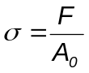 [MPa] (1)
Onde:
F [N]: Força aplicada
A₀ [mm²]: Secção inicial do corpo de prova

A deformação verdadeira no comprimento ϕ₁ é calculada por (Schaeffer, 2004):

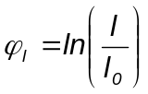 [---] (2)
Onde:
l [mm]: comprimento instantâneo
l₀ [mm]: Comprimento inicial
Todos os símbolos devem ser definidos no texto no sistema SI (métrico).
Números que identificam expressões matemáticas devem ser incluídos entre parênteses. Refira as equações no texto como Eq. (1). As equações devem ser referenciadas em números arábicos sucessivos. Vetores devem ser digitados em negrito, não use setas, linhas onduladas, sublinhadas etc.
Figuras e Tabelas devem ser referenciadas em números arábicos sucessivos. Elas devem ter uma legenda e ser colocadas próximas à primeira referência delas no texto. Refira-se às figuras no texto com a abreviação Fig. 1 e tabelas com a abreviação Tab. 1. O texto pode conter figuras em preto e branco e coloridas.
As figuras quando de outros autores devem ser referenciadas. Veja o exemplo a seguir.
O conceito de máquina para usinagem de materiais duros está intimamente ligado à estrutura. A melhor estrutura, considerando HSC (High Speed Cutting), devido à sua extrema rigidez, é a tipo pórtico. A Fig. 1 mostra com detalhes este tipo de estrutura.
Carro porta-cabeçote

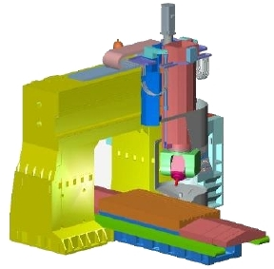
Coluna
Mesa
Guias transversais
X
Z
Y
Cabeçote-ferramenta

Figura 1 - Estrutura tipo pórtico fixo (Huron, 2002).

As tabelas quando de outros autores devem ser referenciadas. Por exemplo:
Os revestimentos mais empregados em matrizes e punções são: TiN, (Nitreto de Titânio), TiCN (Carbonitreto de titânio) e CrN (Nitreto de Cromo). As principais propriedades destes revestimentos constam da Tab. 1.
Tabela 1 - Propriedades dos revestimentos empregados em matrizes e punções (Rocha, 2005).

Revestimento | TiN | TiCN | CrN
Dureza [HV0,05] | 2900[200] | 4000[400] | 2500[400]
Adesão¹ | 70 | 62 | 70
Temperatura de oxidação | 500°C | 400°C | 700°C
Coeficiente de fricção | 0,65 | 0,45 | 0,55
Rugosidade R_{a} [μm] | 0,2 | 0,18 | 0,2
Ductilidade² [%] | 1,09 | 0,2-0,3 | -
1- Força crítica normal medida em Newtons requerida para detachar o revestimento do substrato, medido com o método do risco.
2- Realizado pelo método de dobramento com sensor acústico para detectar início de trincamento.

3. Procedimento Metodológico

A figura quando do autor não é referenciada. Veja o exemplo a seguir.

Para avaliação do desgaste foi utilizada a medição digital. Utilizou-se um conjunto de lentes, câmara digital e um microcomputador com placa de aquisição de imagens, mostrado na Fig. 2.

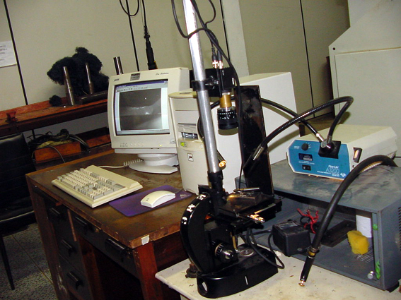
Micro
computadorr
Câmera digital
Objetivas

Figura 2 - Equipamento para avaliação digital do desgaste.
A tabela quando do autor não é referenciada. Veja o exemplo a seguir.

A Tab. 2 apresenta a relação de ferramentas empregadas nos corpos de prova retilíneos.

Tabela 2 - Relação de ferramentas empregadas nos corpos de prova retilíneos.

Fab. Nº | Código | d₁ [mm] | Revestimento | l₁[mm] | l₂ [mm] | z | λ [º] | γ_{o} [º]
1 | 40030800RT | 8 | XTR | 63 | 20 | 3 | 37 | -
2 | 2725080 | 8 | FUTURA® | 60 | 20 | 6 | 45 | 8
3 | 431051000 | 10 | TiAlN | 72 | 22 | 3 | 30 | 7
1 | 751510004LT | 10 | TiAlN | 100 | 32 | 5 | - | -
4 | GW 367 | 10 | TiAlN | 72 | 22 | 6 | - | -
5 | VC-MD10 | 10 | MIRACLE | 70 | 22 | 6 | 45 | -10
6 | 5532 | 12 | TiAlN | 83 | 26 | 4 | 30 | -
7 | 12 MG FXS 1211 | 12 | TiAlN | 90 | 30 | 6 | 45 | -
8 | 1350XT | 12 | X-TREME® | 83 | 26 | 6 | 50

4. Resultado e Análise

Um exemplo de figura do autor é apresentado abaixo.
Na Fig. 3 pode-se ver claramente a região de escorregamento e rolamento da ferramenta.
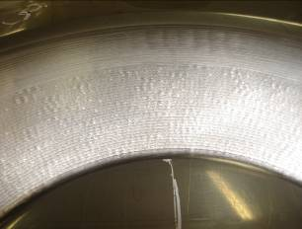
Região de escorregamento
Região de rolamento

Figura 3 - Regiões de textura diferentes.
Um exemplo de tabela do autor é apresentado abaixo.
A Tab.3 mostra os resultados dos ensaios, realizados com fresas sólidas de metal-duro revestido, em CP retilíneos na condição de desbaste.

Tabela 3 - Resultados de fresamento do CP retilíneo em desbaste.

Fab. Nº | Ensaio  Nº | d₁  [mm] | z | λ  [º] | γ_{o}  [º] | v_{c}  [m/min] | f_{z} [mm] | a_{e} [mm] | a_{p} [mm] | Volume  [cm³] | T  [min] | Q  [mm³/min]
1 | 6 | 8 | 3 | 37 | - | 25 | 0,067 | 0,3 | 12 | 52 | 73 | 720
2 | 13 | 8 | 6 | 45 | 8 | 40 | 0,02 | 0,5 | 15 | 235 | 168 | 1425
3 | 1 | 10 | 3 | 30 | 7 | 22 | 0,05 | 0,2 | 15 | 158 | 503 | 315
1 | 18 | 10 | 5 | - | - | 60 | 0,027 | 0,2 | 10 | 30 | 58 | 516
4 | 16 | 10 | 6 | 45 | - | 67 | 0,042 | 0,25 | 15 | 161 | 81 | 2003
5 | 17 | 10 | 6 | 45 | -10 | 75 | 0,097 | 0,2 | 7 | 413 | 183 | 1960
6 | 11 | 12 | 4 | 30 | - | 50 | 0,02 | 0,5 | 16 | 56 | 65 | 848
7 | 2 | 12 | 6 | 45 | - | 20 | 0,038 | 0,5 | 15 | 86 | 96 | 900
8 | 12 | 12 | 6 | 50 | - | 20 | 0,038 | 0,5 | 15 | 293 | 326 | 900

Resultados experimentais e numéricos devem ser especificados apresentando a incerteza associada a cada um deles. De acordo com a grandeza e instrumento empregado tem-se os seguintes exemplos: Dureza: incerteza 0,1 HV, Comprimento: incerteza 0,05 mm, Temperatura: incerteza 0,8ºC, Tensão elétrica: incerteza 0,5V.

5. Conclusão

A conclusão deve conter sugestões para trabalhos futuros.

Agradecimentos

Os agradecimentos não podem exceder três linhas. Agradecer somente a colaboradores, financiadores e instituições.

6. Bibliografia
No mínino devem ser citadas 10 referências no artigo.
As referências devem ser listadas em ordem alfabética, de acordo com o último nome do primeiro autor, ao término do artigo.
Se duas ou mais referências tem a mesma identificação (autor e ano), as distinga juntando "a", “b", etc. , para o ano de publicação.
Alguns exemplos de referências em inglês estão a seguir:

Bordalo, S. N., Ferziger, J. H. and Kline, S. J., The Development of Zonal Models for Turbulence, Proceedings of the 10th Brazilian Congress of Mechanical Engineering, Vol.1, Rio de Janeiro, Brazil, p. 41-44. 1989.

Coimbra, A.L., Lessons of Continuum Mechanics, Ed. Edgard Blücher, S.Paulo, Brazil, 428 p. 1978.

Clark, J.A., Private Communication, University of Michigan, Ann Harbor. 1986.

Silva, L.H.M., New Integral Formulation for Problems in Mechanics (In Portuguese), Ph.D. Thesis, Federal University of Santa Catarina, Florianópolis, S.C., Brazil, 223 p. 1988.

Soviero, P.A.O. and Lavagna, L.G.M., A Numerical Model for Thin Airfoils in Unsteady Motion, RBCM- J. of the Brazilian Soc. Mechanical Sciences, Vol.19, No. 3, p. 332-340. 1997.

Sparrow, E.M., Fluid-to-Fluid Conjugate, ASME Journal of Heat Transfer, Vol.102, p. 402-407. 1980a.

Sparrow, E.M., Heat Transfer for a Vertical Pipe-Internal and External Natural Convection, ASME Journal of Heat Transfer, Vol.103, p. 802-917. 1980b.

SKA. EdgeCAM.. Disponível em: http://skarenderworks.com.br/edgecam. Acesso em: março de 2007.
Oliveira, C. A. S. CIMM. Centro de Informação Meta-Mecânica. Disponível em: http://www.cimm.com.br/portal/noticia/index_geral/?src=/material/conformacao. Acesso em: agosto de 2006.

ENCRUAMENTO NA ESTAMPAGEM INCREMENTAL EMPREGANDO O AÇO INOXIDÁVEL AISI 304

Luiz Carlos de Cesaro Cavaler ¹, Fabio Peruch ¹, Lirio Schaeffer.²
luiz.cavaler@satc.edu.br ¹, fabio.peruch@satc.edu.br ¹, schaefer@ufrgs.br 2

¹Faculdade SATC, Engenharia Mecânica - Rua Pascoal Meller, 73 - CEP 88.805-380 - CP 362 - Criciúma - SC - Brasil.
²Universidade Federal do Rio Grande do Sul (UFRGS), Laboratório de Transformação Mecânica - LdTM. Av. Bento Gonçalves, 9500, CEP 91501-970 / Caixa Postal 15.021 Porto Alegre - RS - Brasil.

Resumo

O presente trabalho teve como objetivo verificar o comportamento da microestrutura do o aço inoxidável austenítico AISI 304 sob grandes deformações a frio para o processo de Estampagem Incremental de Chapas (ISF - Incremental Sheet Forming). Os experimentos basearam-se na variante da Estampagem Incremental denominada Estampagem Incremental com Ponto Simples (SPIF - Single Point Incremental Forming). Foram realizados quatro ensaios com ferramentas de diferentes diâmetros, ângulos de parede e passos verticais distintos. Em uma combinação destes parâmetros a chapa rompeu em um ensaio, nos outros três restantes não. Basicamente a estrutura empregada foi um dispositivo para fixação da chapa, um centro de usinagem vertical, um software de CAD/CAM, um microscópio óptico e um microdurômetro. Foram obtidos micrografias das estruturas deformadas e valores de microdureza Vickers antes e após a estampagem. Principalmente os valores encontrados na microdureza após a estampagem dão indicativos de transformações de fase induzidas por deformação, conhecido como efeito TRIP.

Palavras-chave: Estampagem Incremental; Aço inoxidável AISI 304; Microestrutura.

1. Introdução

As indústrias de estampagem de chapas metálicas freqüentemente empregam diferentes métodos de conformação, os quais são baseados no uso de ferramentas com geometria precisa para as peças fabricadas. Estes métodos são normalmente empregados para produção em massa, desde que os custos destas matrizes possam ser diluídos em um grande número de peças estampadas. Entretanto, quando séries pequenas são exigidas, os métodos convencionais de estampagem baseados em matrizes, podem ser substituídos por novos métodos, desenvolvidos com objetivo de cumprir os requisitos impostos pelas indústrias que produzem pequenos lotes (Cerro et al., 2006).
Neste contexto desponta uma nova tecnologia que poderá substituir em parte a estampagem tradicional de chapas metálicas, chamada Estampagem Incremental de Chapas (ISF - Incremental Sheet Forming), desenvolvida por renomados institutos de pesquisa . O processo consiste na estampagem de chapas de metal de forma rápida e, com razoável precisão a partir de arquivos de CAD (Computer Aided Design - Projeto Assistido por Computador) em três dimensões. A trajetória da ferramenta é controlada por um programa e utilizando a tecnologia CNC (Computer Numeric Control - Comando Numérico Computadorizado) vai conformando a peça aos poucos, através de pequenas deformações (Schaeffer, 2004).
Considerando a faixa de mercado abrangente por esta tecnologia; lotes pequenos, peças customizadas (automóveis antigos, motocicletas, troféus, painéis decorativos etc.), próteses médicas, pequenas espessuras, geometrias complexas; percebe-se uma nova área tecnológica a ser explorada.

2. Revisão Bibliográfica

A deformação da tira (blank) pode ser alcançada de duas formas principais: a ferramenta de conformação tem um apoio abaixo da chapa (Dieless NC Process Forming - Processo de Estampagem NC sem Matriz) também chamado (TPIF - Two-Point Incremental Forming) ou a ferramenta de conformação é com simples ponto (SPIF - Single Point Incremental Forming), ou seja, não tem um apoio abaixo da chapa (Jeswiet, 2001). No processo TPIF uma matriz parcial positiva é fixada abaixo da chapa e obtêm-se superfícies convexas enquanto que no SPIF não há nenhum suporte abaixo da chapa e produz-se superfícies côncavas, conforme Fig. 1.
Suporte do blank
Suporte
Ferramenta de estampar
Blank
Matriz parcial positiva
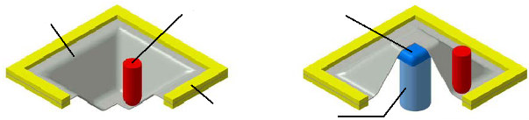

(a) (b)

Figura 1 - Variantes do processo de Estampagem Incremental de Chapas: a - SPIF (Single Point Incremental Forming), b - TPIF (Two-Point Incremental Forming) (Hirt. et al., 2003).

As mudanças na microestrutura do material induzidas pelo processo de Estampagem Incremental tem sido investigadas (Micari, 2004). Os resultados da investigação estão dispostos na Fig. 2. Os ensaios foram feitos nos aços comuns DC04 (aço doce) e 1.4301 (AISI 304). Em ambos os casos, os grãos são significativamente alongados devido a alta deformação. Além dos aços doces, vários tipos de aços inoxidáveis têm sido empregados para Estampagem incremental, mas principalmente para propósitos de pesquisa. (Amino et al., 2002) tem fabricado um incubador de aço inoxidável e peça de exaustor e (Hirt et al., 2002) tem feito várias peças de demonstração de aço inoxidável.
Em geral o aço inoxidável envolve significativamente mais dificuldades que aços doces ou alumínio quando conformados incrementalmente. Isto decorre principalmente devido ao alto limite de resistência a tração destes aços, alto coeficiente de encruamento e as diferentes inclinações da curva para a recuperação elástica.

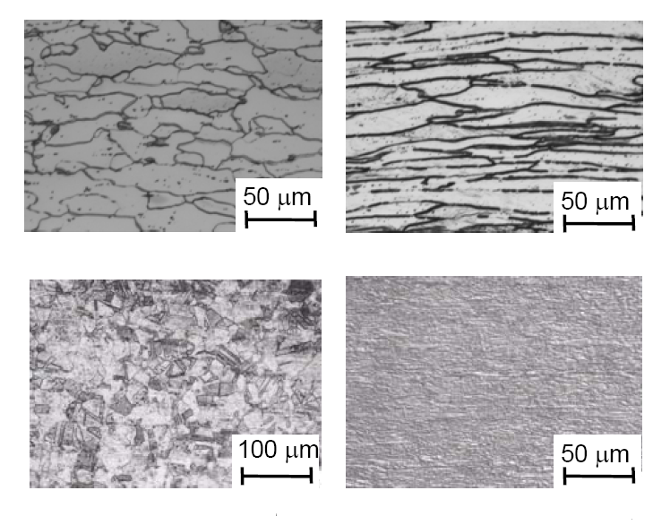
(a)
(b)

(c)

(d)

Figura 2 - Troca na microestrutura do aço com grande ângulo de deformação em Estampagem incremental aximétrica com ponto simples a - DC04, estado inicial, b - DC04, α = 80º, d_{z} = 1,75, c - 1.4301, estado inicial, d - 1.4301, α = 80º, d_{z} = 1,75 (Micari, 2004).

Dependendo da composição química dos aços inoxidáveis, estes podem apresentar ainda transformações de fase induzidas por deformação. Tal característica tende a aumentar a sua resistência mecânica, e em algumas situações pode também melhorar a ductilidade das chapas. Tal fenômeno é conhecido como efeito TRIP (Transformation Induced Plasticity).
Quando as chapas destes materiais são solicitadas mecanicamente, parte da austenita é convertida em martensita α’, ou senão martensita ε, sendo esta última predominante para baixas deformações. Com o gradual aumento da deformação, há um aumento gradativo da quantidade de martensita transformada, e com isto uma maior resistência mecânica é oferecida pelo material. Isto pode permitir a obtenção de peças de maior relação resistência/peso (Lebedev et al., 2000).
No momento da fabricação das chapas, a sua composição pode ser ajustada para aumentar ou diminuir a sua estabilidade microestrutural perante as deformações impostas. O parâmetro comumente utilizado é a temperatura Md₃₀, a qual representa a menor temperatura na qual haveria formação de 50% de martensita induzida a partir de uma deformação real igual a 0,3. Estudos conduzidos por Rocha et al., (2007) revelaram uma Md₃₀ = 19ºC e uma grande tendência a formação de martensita induzida por deformação para o aço 304H ou aço inoxidáveI AISI 304.

3. Procedimento Metodológico

A máquina-ferramenta empregada foi um centro de usinagem ROMI Discovery 4022. Na Tab. 1 são apresentadas as características técnicas desta máquina relevantes ao processo de Estampagem Incremental.

Tabela 1 - Características do Centro de Usinagem Discovery 4022.

Curso Longitudinal eixo X | 599 mm
Curso transversal eixo Y | 406 mm
Curso vertical eixo Z | 508 mm
Dimensões da mesa | 360 x 840 mm
Potência do motor principal | 7,5 CV

Optou-se em utilizar ferramenta de metal-duro classe K com a ponta hemisférica não-revestida, conforme Fig. 3. Para sujeitar a chapa projetou-se e construiu-se um dispositivo em que a chapa permanecesse fixa à mesa da máquina-ferramenta, obedecendo aos comandos de trajetória impostos pelo software. Este dispositivo montado a máquina-ferramenta é também apresentado na Fig. 3.
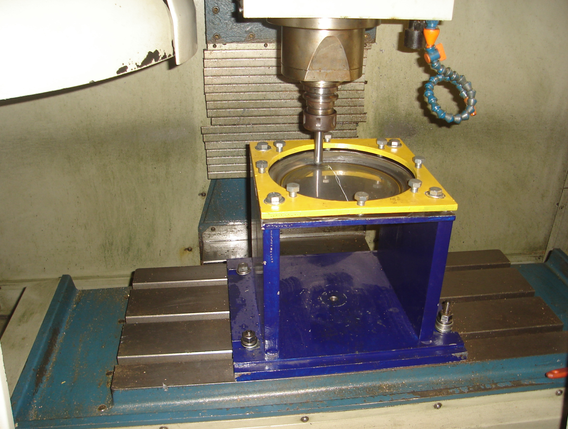
Dispositivo de estampar
Ferramenta
Mandril porta-pinça

Figura 3 - Dispositivo de Estampagem Incremental montado a máquina-ferramenta.

A metodologia empregada nos ensaios foi baseada no processo de Estampagem incremental denominado SPIF (Single Point Incremental Forming) ou Estampagem Incremental com ponto simples. Neste sistema observa-se a ferramenta com movimentação na direção Z, e o blank movimentando-se simultaneamente nas direções X e Y sem apoio pela sua face inferior. Considerando a experiência adquirida em alguns ensaios preliminares optou-se em colocar a rotação nula na ferramenta, ou seja livre.
A Fig. 4 mostra a simulação da estampagem feita através do software EdgeCAM®.

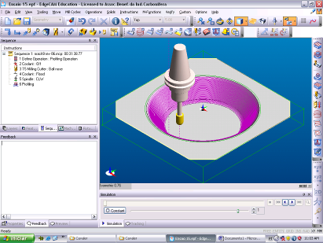

Figura 4 - Simulação da Estampagem Incremental.

A superfície gerada é semelhante a um prato côncavo com profundidade de 40 mm e diâmetro de 234 mm. Para tanto foi empregada uma estratégia de usinagem denominada helicoidal cônica através do software EdgeCAM®. Neste tipo de estratégia a ferramenta executa uma trajetória helicoidal cônica e está sempre em contato com o blank.
Nos ensaios utilizaram-se blanks de aço inoxidável austenítico AISI 304 com dimensões de 0,5 x 295 x 295 mm. Os blanks possuem um chanfro de 70x45º nos cantos para possibilitar a montagem no dispositivo de Estampagem. Este aço apresenta uma tensão de escoamento de 258 MPa e tensão máxima de 786 MPa na direção longitudinal e anisotropia média r_{m} = 1,18. Tem a seguinte composição química: 16% Cr; 9% Ni; 0,001% C; 0,6% Si; 1,2% Mn; 0,002% S.
Para lubrificação da interface ferramenta/peça foi utilizada graxa para lubrificar rolamentos com sabão a base de lítio, chamada UNILIT MPA-2. Esta graxa apresenta as seguintes características: consistência 2 (NLGI-2), com temperaturas de aplicação de até 130 ºC e com ponto de gota de 185 ºC.
Os parâmetros empregados nos ensaios constam da Tab. 2. Para os resultados serem confiáveis os ensaios foram replicados uma vez.

Tabela 2 - Parâmetros de Estampagem dos ensaios.

Ensaio nº | Raio da ferramenta R_{T} [mm] | Ângulo de parede  α [º] | Passo vertical  d_{z} [mm] | v_{fh} [mm/min] | Situação
1 | 5 | 45º | 0,8 | 1500 | não rompeu
2 | 5 | 60º | 0,8 | 1500 | não rompeu
3 | 8 | 50º | 0,8 | 1500 | não rompeu
4 | 10 | 52º | 0,6 | 1500 | rompeu

Na Tab. 2 consideram-se R_{T} o raio da ponta da ferramenta e α o ângulo de parede. O passo vertical d_{z} é o incremento de profundidade por rotação que a ferramenta executa na peça e v_{fh} a velocidade de avanço nas direções XY.

4. Resultado e Análise

O processo de estampagem comportou-se de maneira prevista ou seja, a ferramenta deslizou sobre a peça de forma adequada e livre de vibrações.

4.1 Características Metalográficas

Para comprovar a microestrutura austenítica do material foram feitas micrografias de amostras retiradas na chapa não conformada. Foram retiradas 3 amostras da chapa em posições diferentes.
A Fig. 5 mostra as posições de retiradas das amostras.

Posição superior
Posição transversal
Posição longitudinal

Figura 5 - Posições de retiradas das amostras da chapa usada como matéria-prima.

Todas as amostras foram embutidas a quente e, preparadas através do processo de lixamento e polimento com alumina 0,25 μm. A seguir foram atacadas durante 1 minuto e 40 segundos com uma solução de HCl (ácido clorídrico) e HNO₃ (ácido nítrico) na razão de 5 ml para 2,5 ml respectivamente.
Na análise realizada antes do ataque, foi constatado inclusões dispersas do tipo D (óxido globular) série fina até 8 μm, tamanho 4. Foi evidenciado também alinhamento de inclusões provavelmente ocasionados pelo processo de laminação da chapa.
As micrografias da Fig. 6 mostram a microestrutura na posição superior da chapa.
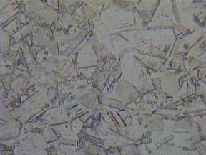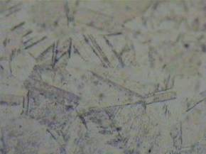
Carboneto de cromo
Austenita
50 μm
25 μm
(a) (b)

Figura 6 - Microestrutura do aço inoxidável austenítico AISI 304 na posição superior: a - aumento de 200x, b - aumento de 400x.

A microestrutura da Fig. 6 é formada por uma matriz austenítica com carbonetos de cromo precipitados.
A micrografia da Fig. 7a mostra a microestrutura na posição longitudinal, enquanto que a micrografia da Fig. 7b mostra a microestrutura na posição transversal.

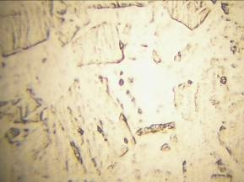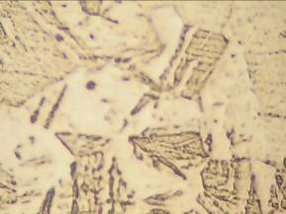
25 μm
25 μm
(a) (b)

Figura 7 - Microestrutura do aço inoxidável austenítico AISI 304: a- posição transversal, aumento de 400x, b - posição transversal, aumento de 400x.

Para constatar a deformação dos grãos da microestrutura após os ensaios de Estampagem Incremental, os corpos de prova foram cortados transversalmente. A Fig. 8 mostra o perfil cortado do corpo de prova e a posição de extração das amostras.

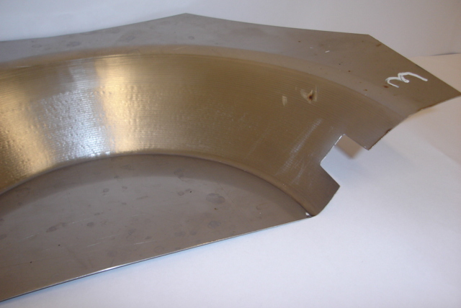
Posição de extração das amostras

Figura 8 - Posição de extração das amostras para a micrografia.

A Fig. 9 mostra as micrografias na região estampada extraída dos corpos de prova.
As microestruturas apresentam-se bastante deformadas. Os grãos que eram poligonais agora apresentam-se alongados devido as fortes deformações que sofreram.

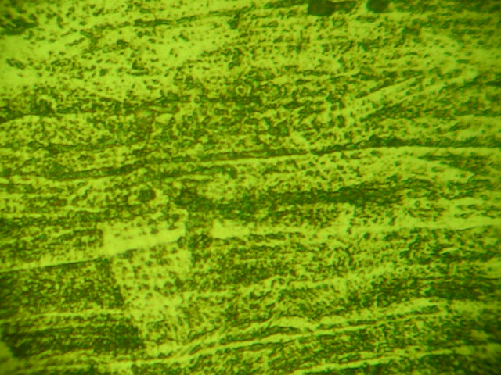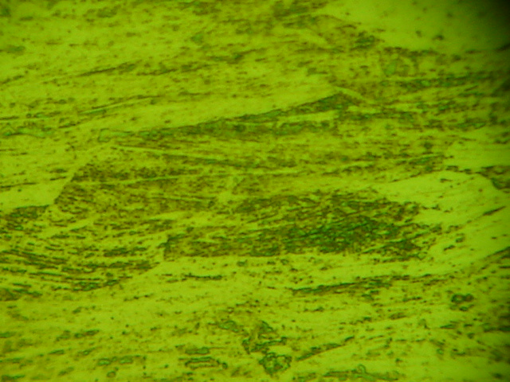
25 μm
25 μm
(a) (b)
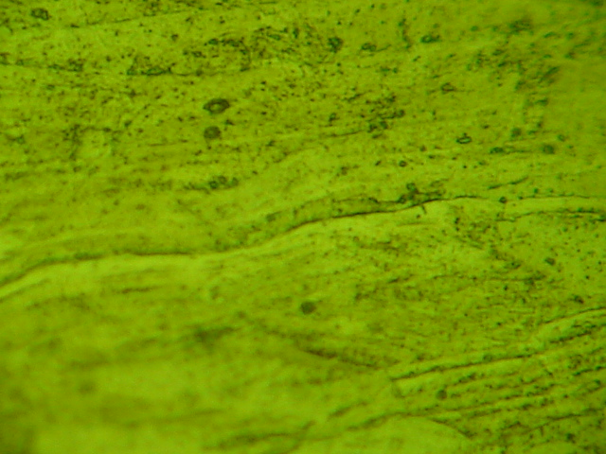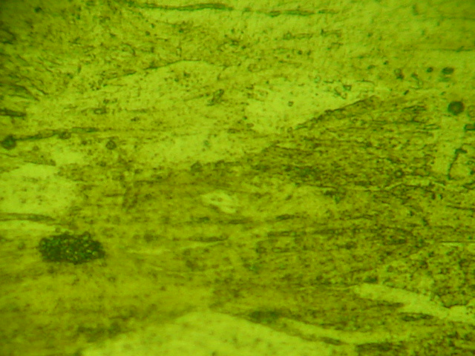
25 μm
25 μm
(c) (d)

Figura 9 - Microestrutura do aço inoxidável austenítico AISI 304 após a Estampagem: a - ensaio nº 1, b - ensaio nº 2 c- ensaio nº 3, d - ensaio nº 4, aumento de 400x.

4.2 Microdureza

Para verificar a mudança microestrutural na região conformada realizou-se um ensaio de microdureza Vickers, no laboratório de fundição da UFRGS (LAFUN). As amostras foram previamente preparadas através de polimento e ataque já descrito anteriormente. Em todos os ensaios foram feitas três medições e a dureza mostrada na Tab. 3 é a média aritmética e o desvio padrão médio foi de 10 HV.

Tabela 3 - Microdureza Vickers na região conformada.

Ensaio nº | Raio da ferramenta R_{T} [mm] | Ângulo de parede α [º] | Passo vertical d_{z} [mm] | Dureza [HV]
1 | 5,0 | 45º | 0,8 | 279,4
2 | 5,0 | 60º | 0,8 | 323,4
3 | 8,0 | 50º | 0,8 | 340,3
4 | 10,0 | 52º | 0,6 | 335,5

No ensaio de dureza com uma amostra retirada de uma chapa na posição transversal (não conformada) obteve-se 185,6 HV 0,5. Para efeito de comparação, o aço inoxidável AISI 304 sem estar deformado tem dureza de 193 HV 0,5 (Andrade et al., 2003). Na Fig. 10 é mostrada a variação da microdureza Vickers com a fração volumétrica da martensita α’ para o aço AISI 304.

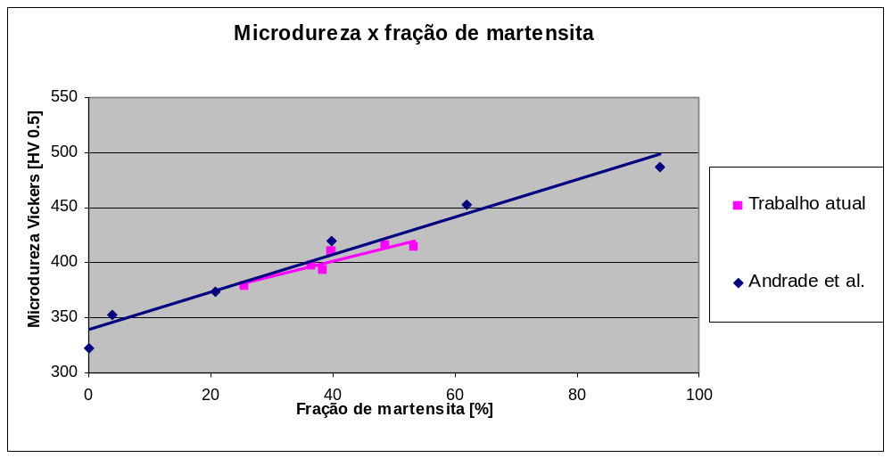

Figura 10 - Variação da microdureza Vickers com a fração da martensita α’ para o aço AISI 304L.

Comparando-se os valores de microdureza da Tab. 3 com os da Fig. 10, pode-se afirmar para as amostras que o máximo que se pode atingir de martensita α’ para o aço AISI 304 é aproximadamente 6% em volume, no ensaio nº 3.

5. Conclusão

Com o desenvolvimento deste trabalho pode-se chegar as seguintes conclusões:
- A Estampagem Incremental de Chapas ISF é um processo viável e tem um grande potencial como uma ferramenta no processo de desenvolvimento de produto, podendo ser realizado em centro de usinagem;
- Quanto as características metalográficas observou-se que, o aço em estudo apresenta similaridade em relação a escala e morfologia dos grãos, independente da posição de retirada das amostras antes da conformação;
- Após a conformação as microestruturas das amostras apresentam-se bastante deformadas. O encruamento foi provocado pela deformação a frio e, esta originou-se pela força da ferramenta exercida sobre a peça no processo de Estampagem Incremental. Estas microestruturas que originalmente eram austeníticas (185,6 HV 0,5) sofreram uma mudança de fase induzida pela deformação para martensita α’, entretanto para pequenos percentuais em volume, no máximo 6% no ensaio nº 3;
- Pode-se constatar na Tab. 5 que a maior dureza obtida foi no ensaio nº 3, permitindo afirmar que os parâmetros da Estampagem Incremental tem influencia na seguinte ordem de importância: passo vertical d_{z}, raio da ferramenta R_{T} e ângulo de parede α;
- Como sugestões para trabalhos futuros pode-se sugerir novos estudos na microestrutra através de microscopia eletrônica e difração de raio X.

Agradecimentos

Os autores agradecem ao prof. Jaime Alvares Spim (LAFUN - UFRGS) pela valorosa contribuição neste trabalho.
O Laboratório de Transformação Mecânica (LdTM) agradece ao CNPQ (Ministério da Ciência e Tecnologia).

Bibliografia

Andrade, M. S.; Gomes, O. A.; Vilela, J. M. C.; Serrano, A. T. L. e Moraes, J. M. D. Avaliação da estampabilidade de dois aços inoxidáveis austeníticos. 2º COBEF. Uberlândia. 2003.

Amino, H.; Lu, Y.; Ozawa, S.; Fukuda, K. e Maki, T. Dieless NC forming of automotive service panels, Advanced Technology of Plasticity (2002), Vol.2.

Cerro, I. Maidagan, E.; Arana J., Rivero, A.; Rodríguez, P. P. Theoretical and experimental analysis of the dieless incremental sheet forming process. Journal of Materials Processing Technology 177 (2006) p.404–408.

Hirt, G.; Ames J. e Bambach, M. Validation of FEA for Asymmetric Incremental Sheet Forming byon-line Measurements of Deformation and Tool Forces. Rheinisch-Westfälische Technische Hochschule Aachen, Institute of Metal Forming. Germany. 2003.

Hirt, G., Junk, S., Chouvalova, I. Herstellung von prototypen und kleinserien komplexer bauteile mit inkrementeller blechumformung, 9. Sächsische Fachtagung Umformtechnik, Dresden, 2002.

Jeswiet, J. Incremental single point forming. Society of Manufacturing Engineers Technical. paper. 2001.

Lebedev, A. A.; Kosarchuk, V. V. Influence of phase transformations on the mechanical properties of austenitic stainless steel, Int. J. Plasticity, 16, 2000 p. 749-767.

Micari, F. Single Point Incremental Forming: recent results. Seminar on Incremental Forming, 22 October, 2004, Cambridge University. CdRom.

Rocha, M. R.; Oliveira, C. A. S. Avaliação das transformações martensíticas em aços inoxidáveis austeníticos. 10ª Conferência Nacional de Conformação de Chapas, 18 a 19 de Outubro de 2007, Porto Alegre/RS, Brasil, ed. Schaeffer L., Gráfica Metrópole, pp. 203-214.

Schaeffer, L. Conformação de chapas metálicas. Porto Alegre: Imprensa Livre, 2004. 200p.

ANEXO D - AVALIAÇÃO DO TRABALHO ESCRITO E APRESENTAÇÃO

ACADÊMICO
AVALIADOR
DATA

CRITÉRIO | NOTA
1. ORTOGRAFIA
Avaliar se as palavras estão escritas corretamente.
2. ESTRUTURAÇÃO DE FRASES
Avaliar se as frases estão estruturalmente corretas, coesas e coerentes, conforme a norma padrão da Língua Portuguesa.
3. COERÊNCIA DE IDEIAS
Avaliar se as idéias estão claramente colocadas ou se há dificuldade no entendimento.
4. CONTEÚDOS ENVOLVIDOS
Avaliar o nível de conhecimento na área: fundamentação e argumentação de idéias e resolução de problemas com base nos conteúdos envolvidos.
5. CAPACIDADE DE EXPRESSÃO ORAL
Avaliar se a apresentação do trabalho teve uma sequência lógica e clareza objetiva.
6. RESPOSTA AOS QUESTIONAMENTOS
Avaliar se o acadêmico soube responder de forma convincente as questões levantadas pela comissão examinadora.
7. UTILIZAÇÃO DO TEMPO DA APRESENTAÇÃO
Avaliar se as idéias ou conteúdos fundamentais do trabalho foram apresentados de forma clara e coerentes com o desenvolvimento e conclusões no tempo estipulado para a apresentação.
MÉDIA ARITMÉTICA

Obs: Cada critério deverá ser avaliado dentro da escala de valor de 0,0 (zero) a 10,0 (dez).

ANEXO E - FICHA DE AVALIAÇÃO DA DEFESA DO TCC
SESSÃO Nº______/2013

Acadêmico: _________________________________________________________________
Data:____/____/______

O acadêmico deverá suprir, até____/____/_______, os seguintes requisitos formais exigidos pela Banca Examinadora:

1 - Reescrever a(s) seções(s)
2 - Corrigir as equações ao longo do texto
3 - Apresentar de forma mais clara o objetivo do trabalho
4 - Corrigir os erros ortográficos e de expressão assinalados nas cópias entregues à Banca
5 - Corrigir o resumo
6 - Melhorar a apresentação de tabelas e figuras
7 - Uniformizar as unidades utilizadas, usando o sistema SI
8 - Corrigir a referenciação bibliográfica ao longo do texto/referências
9 - Adequar o trabalho a metodologia vigente
10 - Observações: ___________________________________________________________________________
_________________________________________________________________________________________________________________________________________________________________________________________________________________________________
___________________________________________________________________________
___________________________________________________________________________
_________________________________________________________________________________________________________________________________________________________________________________________________________________________________
Parecer da Banca Examinadora:
( ) Aprovado
( ) Aprovado com restrições
( ) Reprovado

Orientador: ____________________________
Membro: ______________________________
Membro: ______________________________
Acadêmico: ____________________________

ANEXO F - DECLARAÇÃO DE CORREÇÕES DO TCC

Criciúma, de de 2011.

Prezado Professor da Disciplina de TCC,

Eu, , Professor da Faculdade SATC – Curso de Engenharia Mecânica, declaro que meu orientando acadêmico
registro acadêmico , executou todas as correções solicitadas na FICHA DE AVALIAÇÃO DA DEFESA DO TCC, SESSÃO Nº______/2011

____________________________
Professor

